Лабораторна робота № 8.
Дослідження характеристик випадкових похибок в комп’ютеризованих інформаційно-вимірювальних системах

Стаціонарний ергодичний випадковий процес
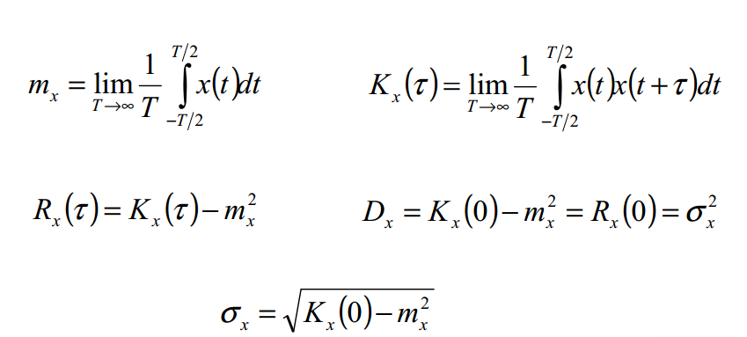

Основні характеристики: математичне очікування; дисперсія та середньоквадратичне значення; кореляційна функція.
Обчислення характеристик здійснити за 2 варіантами:
1. Усереднення та обчислення для одного пікселу зображення об’єкту вимірювань в межах послідовності зображень нерухомого ОВ.
2. Усереднення та обчислення в межах одного зображення по просторовим координатам.

Послідовність дій з виконання лабораторної роботи:
1. Сформувати відеопослідовність нерухомого об’єкту вимірювань тривалістю 3 с., 30 кадрів/с. та передати її у комп’ютер для подальшої обробки.
2. Розділити відеопослідовність на окремі кадри. У підсумку маємо 90 зображень, тобто 90 реалізацій випадкового процесу + корисний сигнал вимірювальної інформації.
3. Попіксельно усереднюємо 90 зображень та отримуємо оцінку математичного очікування, тобто оцінку корисного сигналу вимірювальної інформації в межах початкового зображення без шумів.
4. Обчислюємо 90 реалізацій випадкового процесу:
90 зображень з п.2 – оцінку корисного сигналу з п.3.
5. Для 90 реалізацій випадкового процесу з п.4 та зафіксованих значень координат пік селу (х,у) обчислюємо дисперсію та середньоквадратичне значення, а також кореляційну функцію.
6. Обираємо одну з реалізацій випадкового процесу з п.4 та для неї проводимо обчислення дисперсії та середньоквадратичного значення, а також кореляційної функції в межах всіх пікселів.
7. Порівнюємо результати пп. 5 та 6 і робимо висновок про стаціонарність та ергодичність випадкового процесу на сформованих зображеннях.
Приклад розрахунків для тестових зображень
% --- ПОЧАТКОВІ ДАНІ ДЛЯ ДОСЛІДЖЕНЬ І РОЗРАХУНКІВ ---
% Параметри зображень
Dir_Im='E:\Lab8\Image\'; % Папка для зберігання початкового набору зображень реальних об'єктів вимірювань
FileMask='.bmp'; % Формат файлів з растровими зображеннями
M=480; N=640; % Розмір тестових зображень (по верт. та гор.), д.т.
N_Planes=3; % Кількість кольорових площин тестового зображення (1 - напівтонове, 3 - кольорове)
Ampl_Video=[26 126 226]; % амплітуда відеосигналу в 3 каналах (R, G, B) тестового зображення, д.р. (max=255 д.р.)
N_Image=300; % кількість зображень (реалізацій випадкового процесу)
Type_Image=1; % Тип зображень: 1 - тестові зображення; 2 - реальні зображення
% Параметри випадкового процесу на тестових зображеннях
Mean_Noise=0; % Середне значення амплітуди випадкового процесу, д.р.
STD_Noise=3; % Середньоквадратичне значення амплітуди випадкового процесу, д.р.
PDov=0.95; % довірча ймовірність для розрахунку похибок вимірювань
% Параметри статистичної обробки реалізацій випадкового процесу
N_Realization=10; % Номер реалізації випадкового процесу для усереднення за координатами (за часом)
M_Fixed=200; % Координата "у" точок зображень для усереднення за реалізаціями випадкового процесу
N_Fixed=300; % Координата "х" точок зображень для усереднення за реалізаціями випадкового процесу
N_Planes_Fixed=2; % Номер кольорової площини зображення для статистичної обробки

Середне значення, дисперсія та середньоквадратичне значення для варіанту усереднення і обробки випадкового процесу за реалізаціями
Mean_Realizations = -3.1928e-14
Var_Realizations = 9.4795
STD_Realizations = 3.0789
Гістограма значень випадкового процесу
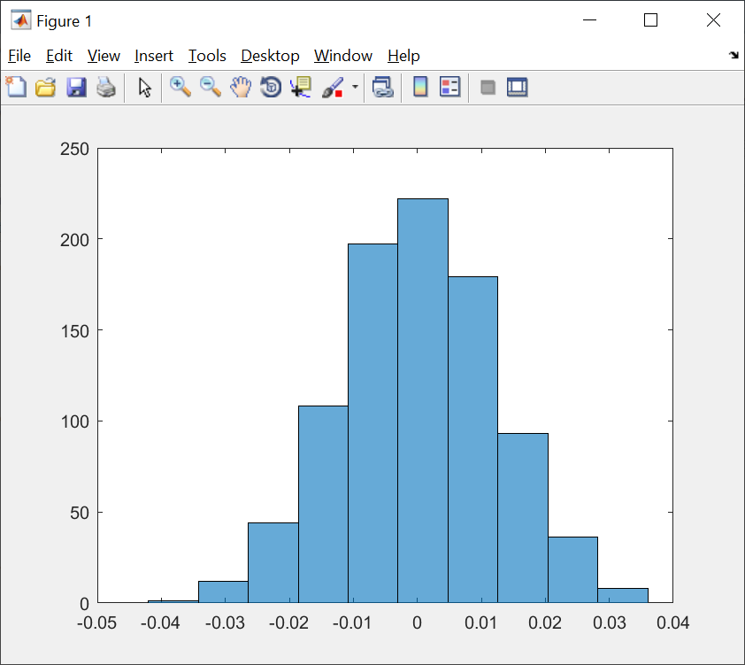

Середне значення, дисперсія та середньоквадратичне значення для варіанту усереднення і обробки однієї реалізації випадкового процесу за просторовими координатами
Mean_Coordinates = -0.0056
Var_Coordinates = 8.9527
STD_Coordinates = 2.9921
Гістограма значень випадкового процесу
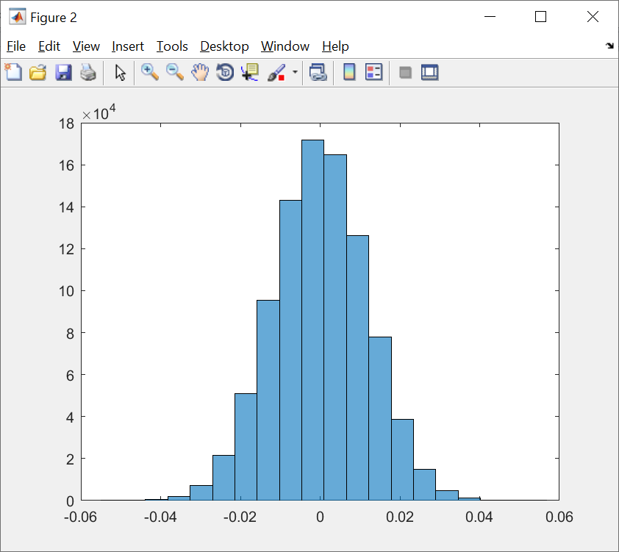

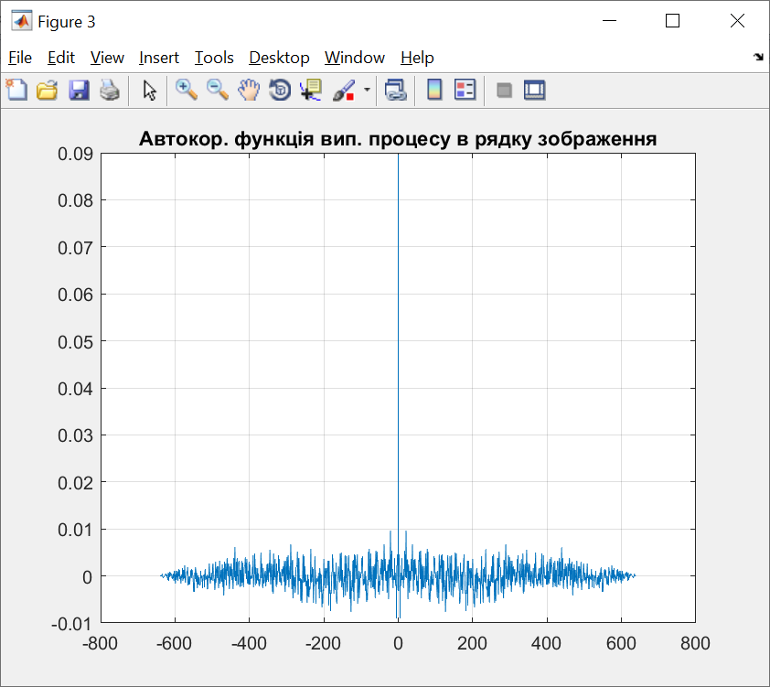

Приклад розрахунків для реальних зображень об’єкту вимірювань
% --- ПОЧАТКОВІ ДАНІ ДЛЯ ДОСЛІДЖЕНЬ І РОЗРАХУНКІВ ---
% Параметри зображень
Dir_Im='E:\Lab8\Image\'; % Папка для зберігання початкового набору зображень реальних об'єктів вимірювань
FileMask='.bmp'; % Формат файлів з растровими зображеннями
M=480; N=640; % Розмір тестових зображень (по верт. та гор.), д.т.
N_Planes=3; % Кількість кольорових площин тестового зображення (1 - напівтонове, 3 - кольорове)
Ampl_Video=[26 126 226]; % амплітуда відеосигналу в 3 каналах (R, G, B) тестового зображення, д.р. (max=255 д.р.)
N_Image=300; % кількість зображень (реалізацій випадкового процесу)
Type_Image=2; % Тип зображень: 1 - тестові зображення; 2 - реальні зображення
% Параметри випадкового процесу на тестових зображеннях
Mean_Noise=0; % Середне значення амплітуди випадкового процесу, д.р.
STD_Noise=3; % Середньоквадратичне значення амплітуди випадкового процесу, д.р.
PDov=0.95; % довірча ймовірність для розрахунку похибок вимірювань
% Параметри статистичної обробки реалізацій випадкового процесу
N_Realization=10; % Номер реалізації випадкового процесу для усереднення за координатами (за часом)
M_Fixed=200; % Координата "у" точок зображень для усереднення за реалізаціями випадкового процесу
N_Fixed=300; % Координата "х" точок зображень для усереднення за реалізаціями випадкового процесу
N_Planes_Fixed=2; % Номер кольорової площини зображення для статистичної обробки

Середне значення, дисперсія та середньоквадратичне значення для варіанту усереднення і обробки випадкового процесу за реалізаціями
Mean_Realizations = 1.2952e-13
Var_Realizations = 47.7186
STD_Realizations = 6.9079
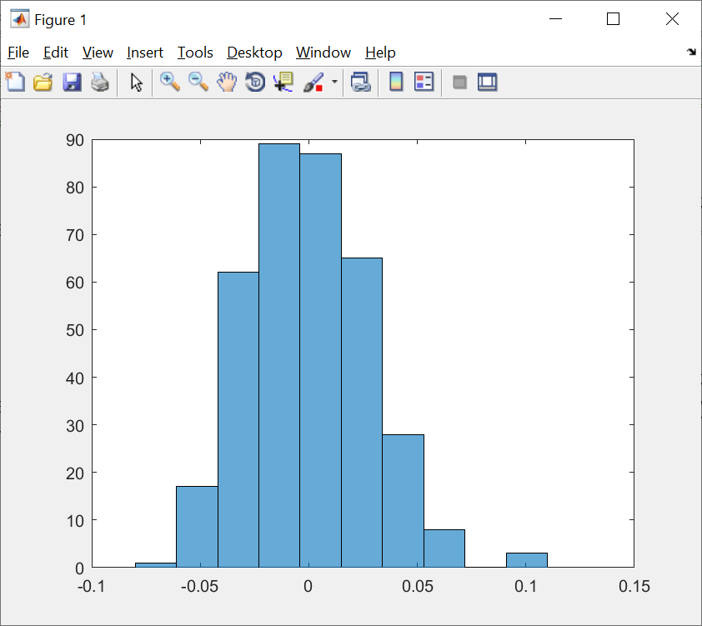
Середне значення, дисперсія та середньоквадратичне значення для варіанту усереднення і обробки однієї реалізації випадкового процесу за просторовими координатами
Mean_Coordinates = 0.1046
Var_Coordinates = 15.5775
STD_Coordinates = 3.946
